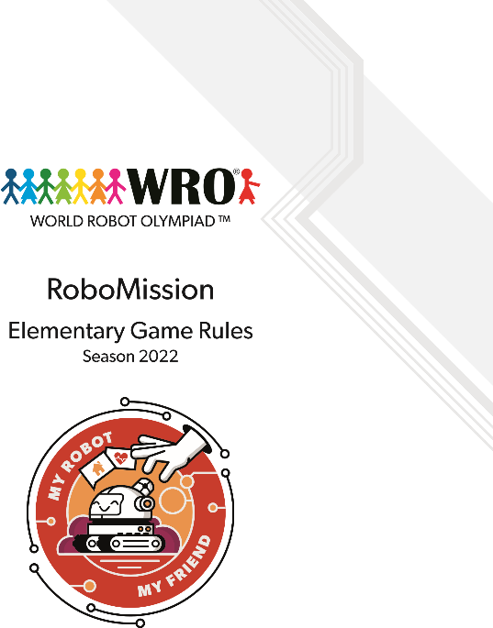
私のロボット私の友達
WRO インターナショナル プレミアム パートナー
ガーデンロボット
WROインターナショナルファイナルの公式ゲームルール。バージョン: 2022年1月15日
(注意: ローカル WRO イベントのルールは異なる場合があります。

目次

パート1 – ゲームの説明 2
1.はじめに 2
2.ゲームフィールド 2
3.ゲームオブジェクト、ポジショニング、ランダム化 3
4.ロボットミッション 6
4.1 てんとう虫を保存 6
4.2 高い草を切る 6
4.3 悪い雑草を集める 6
4.4 サービスポイントの有効化 6
4.5 ロボットを駐車する 6
4.6 ボーナスポイントの獲得 6
5.スコア 7
6.ローカル、地域、国際イベント 12
パート 2 – ゲームオブジェクトのアセンブリ 13

第1部 - ゲームの説明

紹介

家庭や毎日の家庭でロボットのアプリケーションが数多くあります。その一例が、庭で様々なタスクを実行できるロボットです。プールをきれいにしたり、植物をまいたり、水の花を植えたりするロボットがあります。

初等ゲーム分野では、ロボットは草を刈り、悪い雑草を集める作業を行います。同時に、ロボット は ロボットの道にあるてんとう虫に気をつけ、安全に持ち込む必要があります。

ゲームフィールド
次の図は、さまざまな領域を持つゲーム フィールドを示しています。
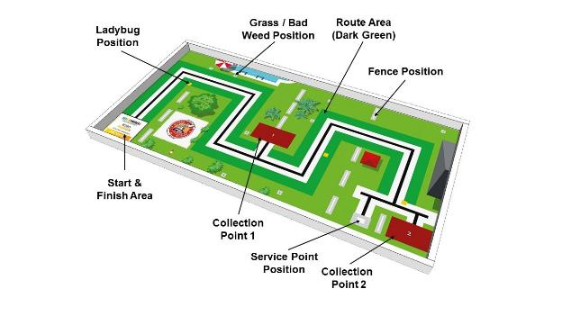
テーブルがゲームマットよりも大きい場合は、スタートエリアの両側を壁に配置します。
テーブルとゲームマットの仕様の詳細については、WROロボミッション一般規則、ルール6をご覧ください。マットの印刷可能なファイルと正確な測定値を含むPDFは、www.wro-association.orgで入手できます。

ゲームオブジェクト,ポジショニング,ランダム化

草(3個)と悪い雑草(3個)

3つの草要素と3つの悪い雑草要素は、ゲームフィールド上の8つの灰色の位置のうちの6つのラウンドにランダムに配置されます。2 つの灰色の位置は空のままです。

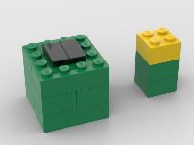  草  草の要素は、ベース(左)と上(右)で構成されています。 | 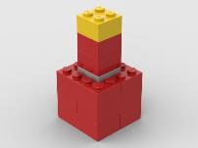  悪い雑草  悪い雑草は一つの要素に過ぎません。 ベースとトップがくっついています。
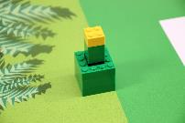  フィールド上のオブジェクトの開始位置(灰色の領域) | 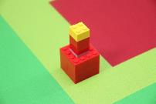  フィールド上のオブジェクトの開始位置(灰色の領域)

ランダム化の一例 (草は緑のX、悪い雑草は赤いX):
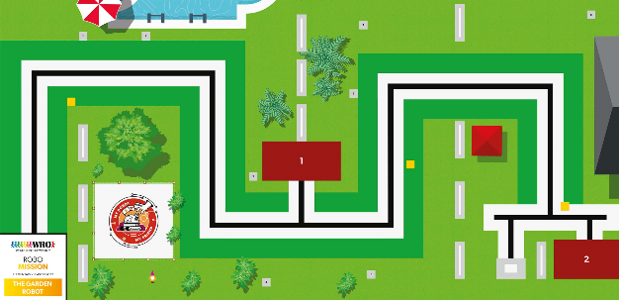

てんとう虫 (3個)

3つのてんとう虫は、常にフィールド上の黄色い領域に配置されています。てんとう虫は常にスタートエリアに向かって左に見えます。

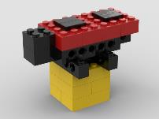  てんとう虫 (3) | フィールド上のオブジェクトの開始位置

サービスポイント(1個)

サービス ポイントは、灰色の領域内の白い四角形上に配置されます。緑の部分が左側と下部に表示されるように常に配置されます。緑の側は、ミッション中に持ち上げる必要があります。

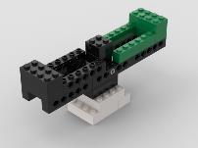 | 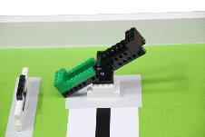  フィールド上のオブジェクトの開始位置

フェンス(11個)

フィールドには、移動または損傷してはならない11のフェンスがあります。フェンスは灰色の領域内の白い線に置かれます。

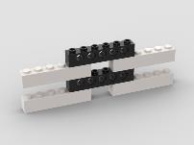  フェンス (11) | 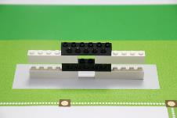  フィールド上のオブジェクト

ロボットミッション
より良い理解のために、ミッションは複数のセクションで説明されます。 チームは、ミッションを実行する順序を決定することができます。

てんとう虫を保存する
ロボットは草をカットし、悪い雑草を収集したいです。したがって、ロボットは園芸ロボットのルートからてんとう虫を押しのけるべきです。
テントの底がルートエリア(濃い緑色の領域と白い周囲の黒い線)の外側にあり、直立した位置に立っている場合、完全なポイントが与えられる。

高い草をカット
ガーデニングロボットの一つのタスクは、草をカットすることです。ロボットは灰色の位置の草の要素を識別し、草をカットする必要があります(草の上部を削除します)。
芝生の上部がベースの上になく、芝生要素のベースがまだ灰色の領域に触れている場合は、完全なポイントが授与されます。

悪い雑草を収集します。
ガーデニングロボットのもう一つのタスクは、悪い雑草を収集することです。ロボットは、灰色の位置にある不良な雑草要素を特定し、これらの要素を収集ポイントに持ち込む必要があります。
フィールドには 2 つの収集ポイント (茶色の領域) があります。点は、不良な雑草要素がコレクション ポイントの 1 つに完全に含まれている場合に与えられる。ロボットがゲームフィールドの最後に集まりポイント2に雑草をもたらす場合、より多くのポイントが授与されます。

サービス ポイントの有効化
ガーデニングロボットが庭を通るルートを正常に完了したら、それはサービスポイントをアクティブにする必要があります。その後、ガーデニングロボットのユーザーは、ロボットがガーデニングを正常に行ったことをスマートフォンでメッセージを受け取ります。
ポイントは、サービスポイント要素が黒から緑に切り替えられた場合(緑が上にある必要があります)、少なくとも9つのフェンスがフィールド上で移動/損傷せず、サービスポイントがまだグレーの領域に完全に残っている場合に与えられます。

ロボットを駐車する
このミッションは、ロボットがスタート&フィニッシュエリアに戻り、停止し、ロボットのシャーシがスタート&フィニッシュエリア内(上面)に完全に(上視)されると完了します(ケーブルはスタート&フィニッシュエリアの外に配置できます)。

ボーナスポイントを獲得
ボーナスポイントは、フェンスを移動したり損傷を与えたりしないことに対して授与されます。

採点
スコアリングの定義

「完全」と は、ゲームオブジェクトが対応する領域(黒い線を含まない)にのみ接触していることを意味します。

用事 | 各 | トータル
てんとう虫を保存する
●ルートエリア外に完全にテントを付け、直立した位置に立っています。 | 5 | 15
高い草をカット
草の上はもはや草の要素に触れておらず、草の要素の底はまだ灰色の領域に触れています | 7 | 21
悪い雑草を収集します。
不良な雑草要素がコレクション ポイント 1 の内側に完全に収まっています | 9 | 27
不良な雑草要素がコレクション ポイント 2 の内側に完全に収まっています | 12 | 36
サービス ポイントの有効化
サービスポイントが正しく設定され、少なくとも9つのフェンスがグレーの領域に完全に立ち、サービスポイントの基盤 |  | 17
ロボットを駐車する
スタートとフィニッシュエリアでロボットが停止する  (ボーナスではなく他のポイントが割り当てられている場合のみ) |  | 14
ボーナスポイントを獲得
移動または破損していないフェンス | 2 | 22
最大スコア |  | 125
得点シート

チーム名: ラウンド: _____

用事 | 各 | 合計 | # | 合計
てんとう虫を保存する
●ルートエリア外に完全にテントを付け、直立した位置に立っています。 | 5 | 15
高い草をカット
草の上はもはやベースの上になく、草の要素のベースはまだ灰色の領域に触れています | 7 | 21
悪い雑草を収集します。
不良な雑草要素がコレクション ポイント 1 の内側に完全に収まっています | 9 | 27
不良な雑草要素がコレクション ポイント 2 の内側に完全に収まっています | 12 | 36
サービス ポイントの有効化
サービスポイントが正しく設定され、少なくとも9つのフェンスがグレーの領域に完全に立ち、サービスポイントの基盤 |  | 17
ロボットを駐車する
スタートとフィニッシュエリアでロボットが停止する  (ボーナスではなく他のポイントが割り当てられている場合のみ) |  | 14
ボーナスポイントを獲得
移動または破損していないフェンス | 2 | 22
ゲームスコアの合計 |  | 125
 | サプライズルール
 | この実行の合計スコア
 | 完全な秒単位の時間

署名チーム 署名審査員

スコアリング解釈
ルートエリアの外に完全にテントバグ&直立位置に立って、それぞれ5ポイント
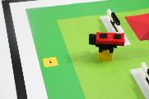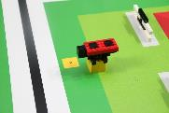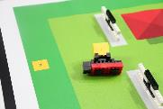

5点 0点(一部外側) 0点(立っていない)
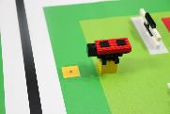
5点(ベース外)
草の上部がベースの上になく、草の基部はまだ灰色の領域に触れています。
→各７ポイント
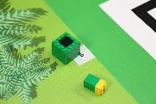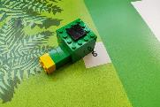

7点 7点 7点(タッチのみ
上にない側)
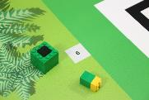

0点(上に横) 0点(ベースが接触しない)

悪い雑草要素は完全にコレクションポイント1の内側にあります→各9ポイント
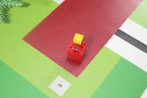

9 ポイント9点(立っていない場合はOK)
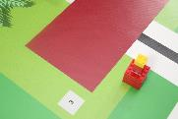

0点 0点
(完全に内部ではありません) (内部ではない)

悪い雑草要素は完全にコレクションポイント2→ 各12 ポイント
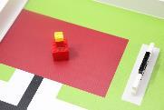
上記の収集ポイント 1 に示されているその他の状況はすべて、コレクション ポイント 2 にも適用されます。
12ポイント

サービスポイントが正しく設定され、少なくとも9つのフェンスがグレーエリアに完全に立ち、サービスポイントの基盤は17ポイント

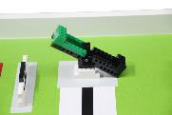  17ポイント | 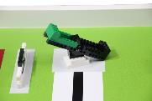  17ポイント(グレーの内側に移動してもOK) |  | 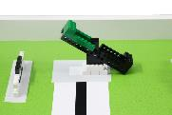  17点、サービスポイントのベースはまだ内部にあります
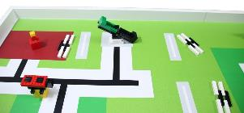  0ポイント |  | 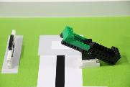  0 ポイント (グレーの外側に移動)
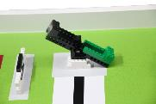
0 ポイント(オブジェクトが回転し、緑は上にありません)

ロボットはスタート&フィニッシュエリアで停止します(ボーナスではなく他のポイントが割り当てられている場合のみ)

 | 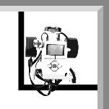
ロボットの突起は、スタート/フィニッシュエリアの内側に完全に入っています。 | ロボットの突起は完全に内部にあり、ケーブルは外にあります。それはまだOKです。 | ロボットの投影が開始/終了領域にない場合はポイントがありません。

フェンスが移動または損傷していない 、 それぞれ2ポイント
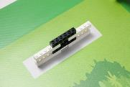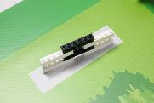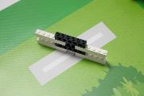

2ポイント、 移動していません。 2点、 0ポイント、
灰色領域内のみ移動 灰色領域外に移動
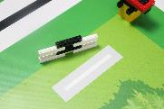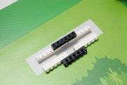

0ポイント、灰色領域の 0ポイント、破損。
外側に移動。

ローカル、地域、国際イベント

WRO大会は約90カ国で開催され、各国のチームは異なるレベルの複雑さを期待しています。このドキュメントで説明する課題は、国際的なWROイベントに使用されます。これは、最高のソリューションを持つチームが参加する競争の最後の段階です。そのため、ゲームのルールは難しいのです。

WROは、すべての参加者がコンペティションで良い経験を持つ必要があると感じています。経験の少ないチームもポイントを獲得して成功できるはずです。これは、教育における将来の選択にとって重要な技術スキルを習得する能力に自信を築きます。

WRO協会は、彼らが彼らの国のイベントのためのルールを適応させるかどうかを決定する私たちの全国主催者をお勧めします理由です。地域、地域、国のイベントの課題を容易にして、参加者全員が積極的な経験をすることができます。私たちの全国主催者は、独自の選択を行うことができるので、各コンペティションは、彼らの特定の状況やアイデアに合わせて。ここでは、課題を容易にするためのアイデアをいくつか提供します。

簡素化のためのアイデア:

- 草や悪い雑草要素のランダム化なし
- 収集ポイント 1 と 2 の間に違いはありません。
- 2つ以上のフェンスを移動/損傷可能

パート 2 – ゲームオブジェクトのアセンブリ
草(3倍)
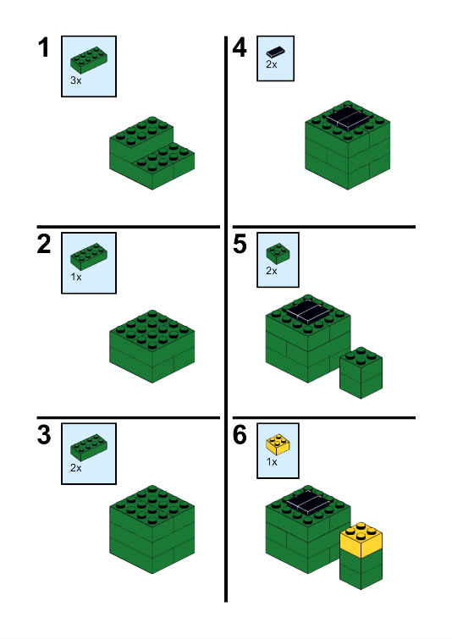
悪い雑草 (3x)
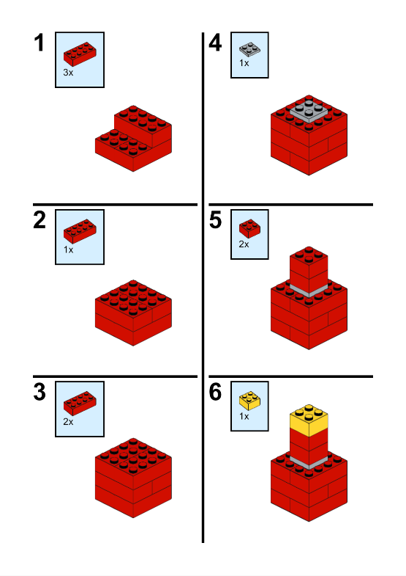

てんとう虫 (3x)

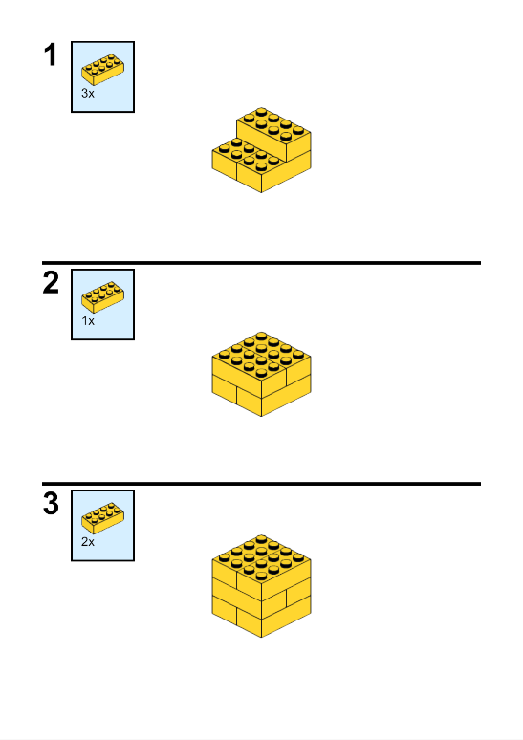
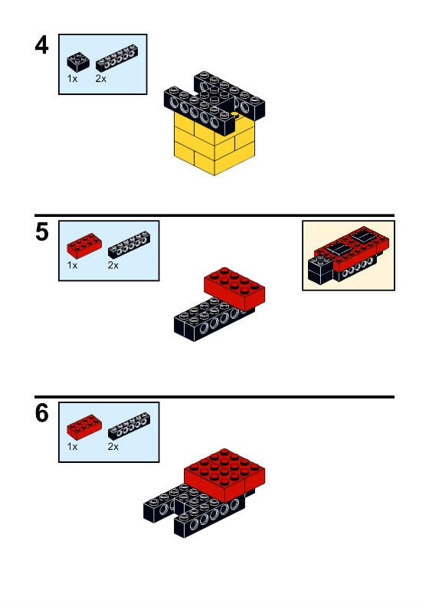
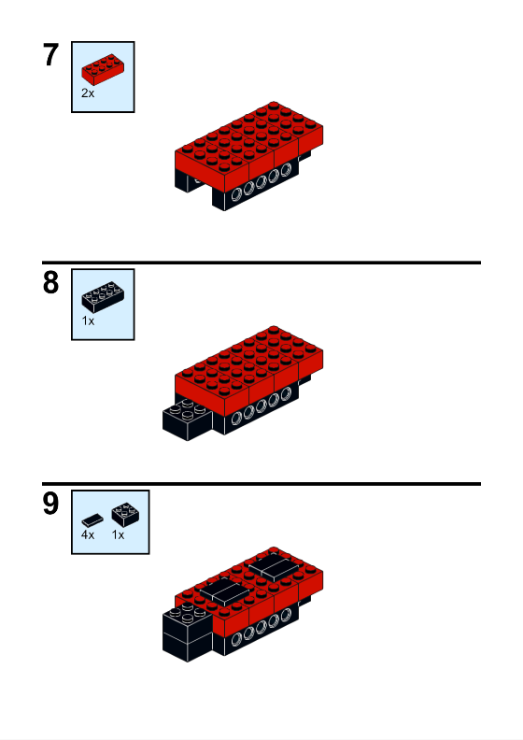
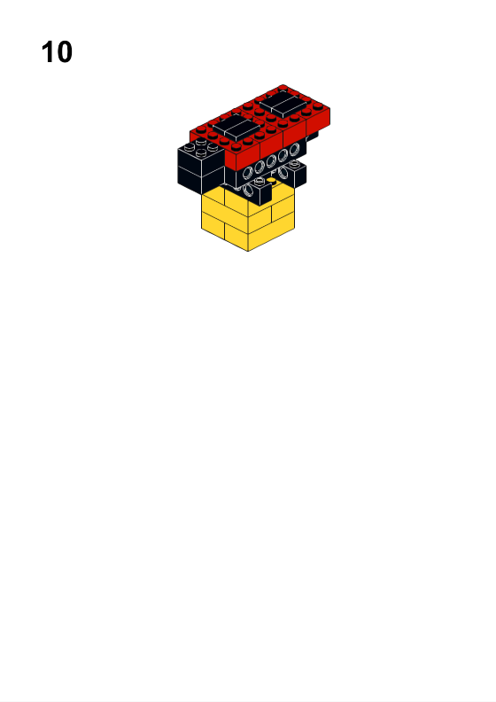

サービスポイント(1x)

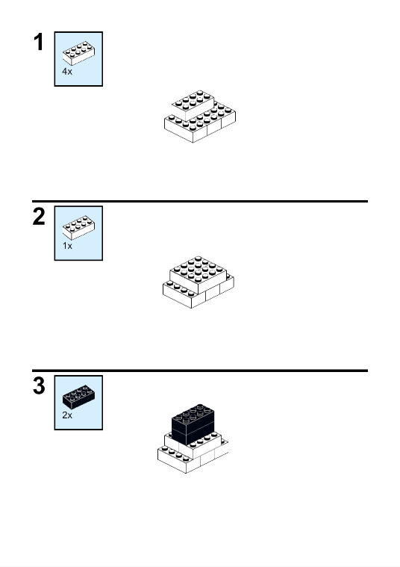
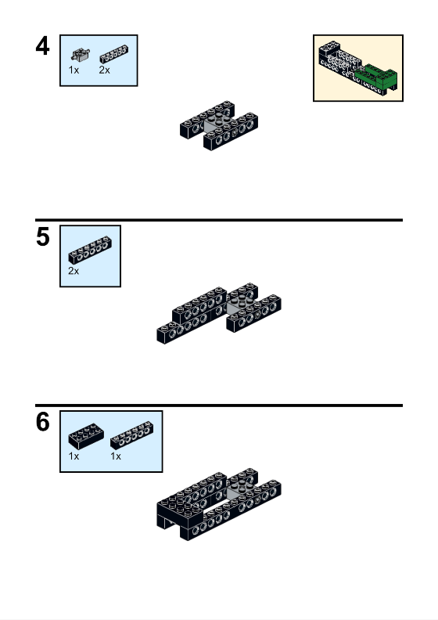
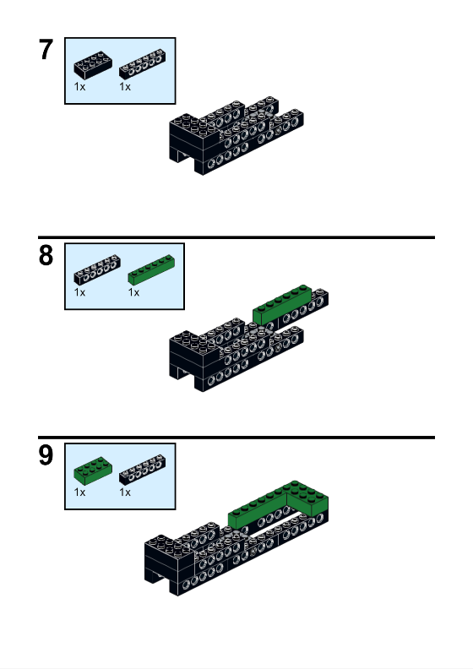
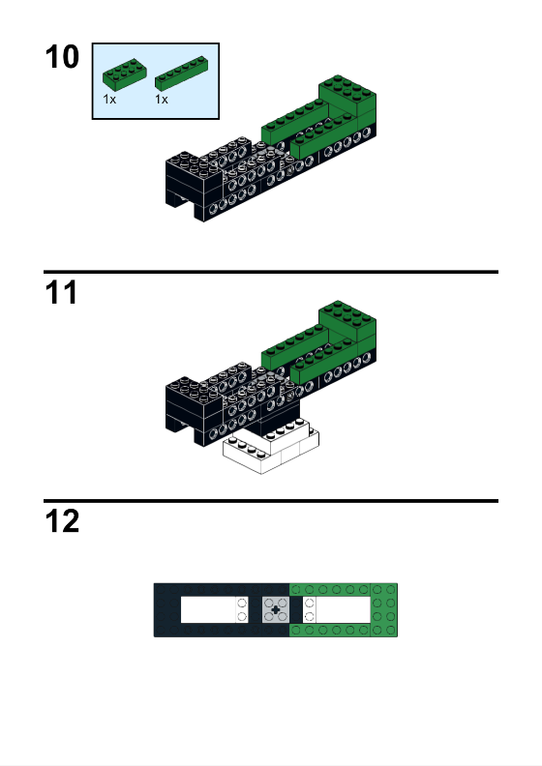
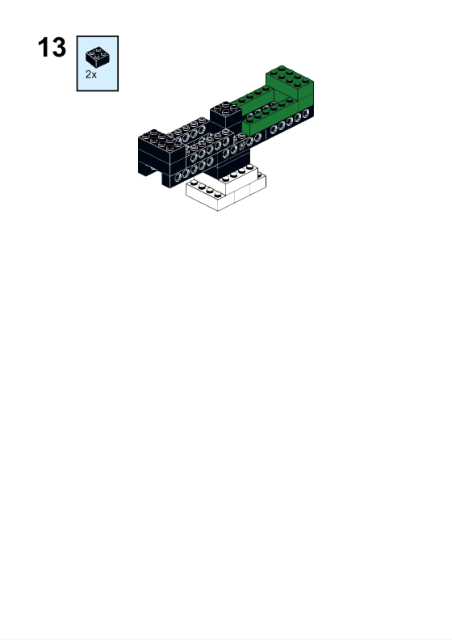

フェンス(11倍)



